**CrystalSkin - sistem preporuke**

Opis:

Softver koristi napredni sistem preporuke zasnovan na principu kolaborativnog filtriranja (Collaborative Filtering), kako bi korisnicima preporučio proizvode koji su najrelevantniji za njihove potrebe i navike.

**Kako funkcioniše?**

* **Praćenje interakcija korisnika:** Sistem analizira historiju narudžbi i aktivnosti svakog korisnika, bilježeći proizvode koje je korisnik najčešće kupovao ili za koje je pokazao interesovanje.
* **Prepoznavanje obrazaca:** Na osnovu prikupljenih podataka, algoritam otkriva sličnosti između korisnika (npr. korisnici sa sličnim preferencijama) i sličnosti između proizvoda (npr. proizvodi koje često zajedno kupuju slični korisnici).
* **Personalizovane preporuke:** Korisniku se preporučuju oni dermatološki proizvodi za njegu kože koje nije ranije kupovao, a koje su birali drugi korisnici sa sličnim navikama ili interesovanjima.
  + Primjer: Ako je korisnik često birao proizvode za hidrataciju ili je u proteklom periodu tražio proizvode s vitaminom C, sistem će mu u budućnosti nuditi upravo takve ili slične proizvode.

**Prednosti ovog pristupa:**

* **Veća relevantnost preporuka:** Preporuke su zasnovane na stvarnim ponašanjima korisnika, a ne na pukim opisima proizvoda.
* **Otkrivanje novih proizvoda:** Korisnici otkrivaju proizvode koje možda sami ne bi pronašli, ali koji odgovaraju njihovim potrebama.
* **Automatsko učenje:** Model se s vremenom unapređuje kako raste baza korisničkih podataka, čime preporuke postaju sve preciznije.

**Tehnička osnova:**

* **Matrix Factorization:** Sistem koristi Microsoft ML.NET i algoritam Matrix Factorization za analizu velike količine korisničkih ocjena i izbora.
* **Trening na podacima o narudžbama:** Model se trenira na osnovu podataka o prethodnim narudžbama i kupovinama, gdje je svaki "rejting" zapravo količina kupljenog proizvoda.
* **Automatska preporuka:** Pri svakom zahtjevu korisnika, sistem predlaže *top 5* proizvoda koje korisnik još nije kupio, ali za koje model predviđa visok stepen zainteresovanosti.

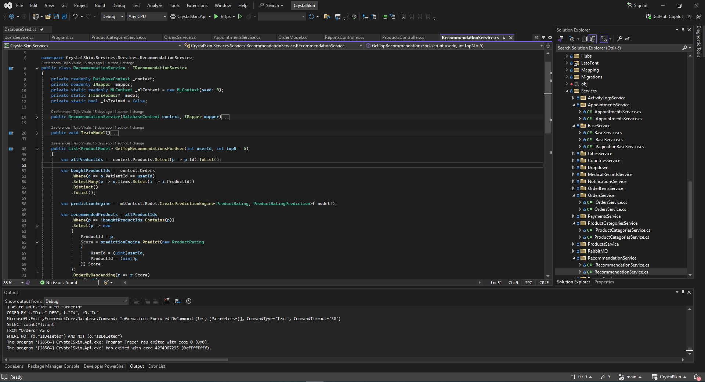

*Path: CrystalSkin\API\CrystalSkin.Services\Services\RecommendationService\RecommendationService.cs*

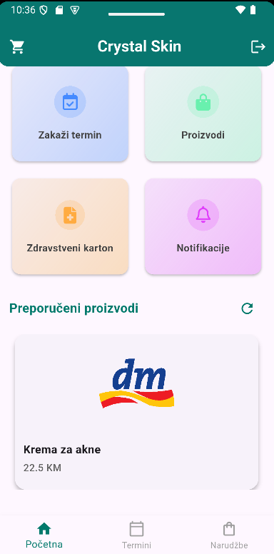

*Path: CrystalSkin\UI\crystal_skin_mobile\lib\screens\home\home_screen.dart*